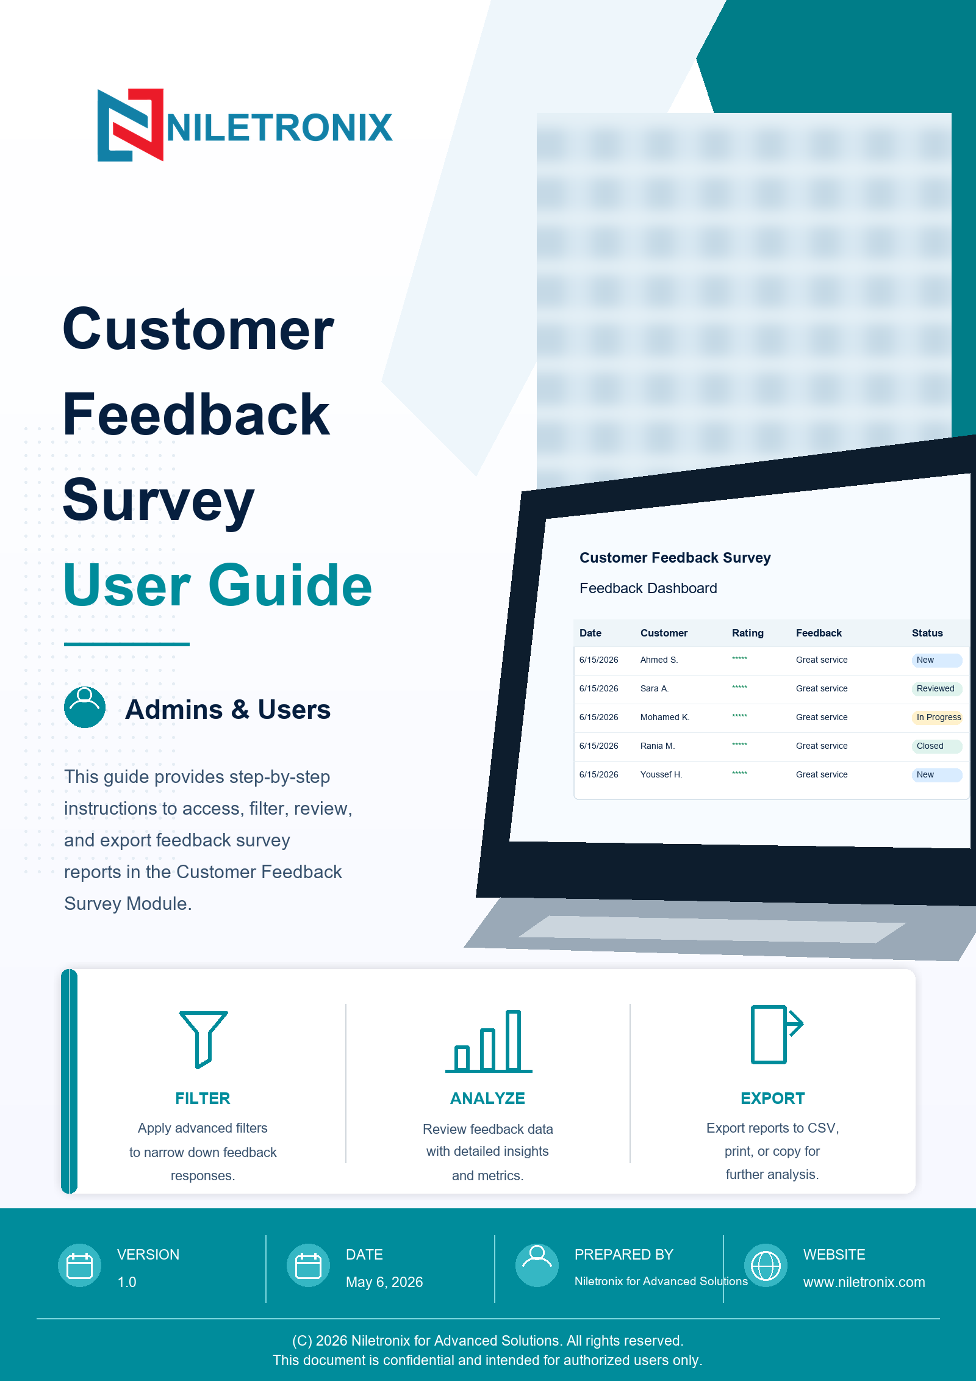

الفهرس
• تسجيل الدخول - /auth/login
• لوحة الاستبيانات الموحدة - /reports/survey-dashboard
• لوحة النظام - /reports/system-dashboard
• سجل ردود النظام - /reports/system-responses
• القوالب العامة - /anonymous-templates
• الفروع - /branches
• مناطق الفروع - /branch-areas
• إنشاء منطقة فروع - /branch-areas/create
• كتالوج القوالب - /templates
• الإدارات - /departments
• مجموعات الأسئلة العامة - /global-question-groups
• الأسئلة العامة - /global-questions
• المشغلون - /operators
• ردود القوالب الداخلية - /reports/survey-dashboard/internal-responses

1. تسجيل الدخول
المسار: /auth/login
صفحة الدخول لإدخال اسم المستخدم أو البريد الإلكتروني وكلمة المرور، ومنها يحدد النظام الدور والصلاحيات ويوجه المستخدم للصفحة المناسبة.
• استخدم هذه الصفحة لتنفيذ المهام المعروضة حسب صلاحيات الحساب.
• راجع الأزرار والفلاتر والجداول وإجراءات فتح التفاصيل كما تظهر في الصورة.
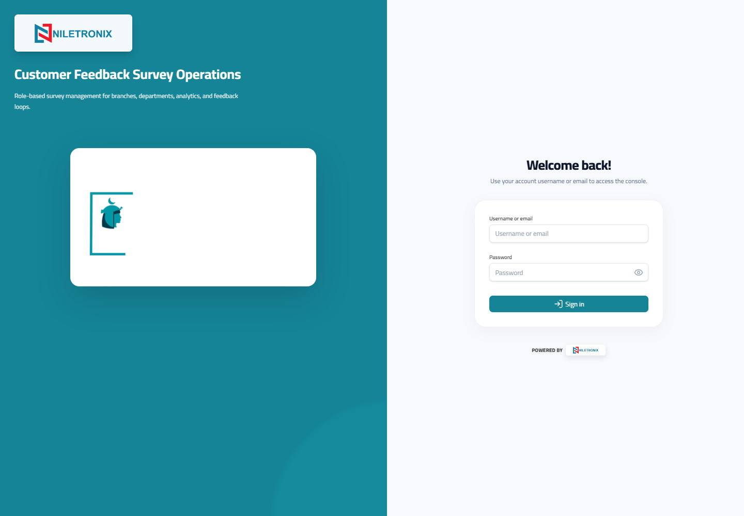

2. لوحة الاستبيانات الموحدة
المسار: /reports/survey-dashboard
تعرض مؤشرات موحدة للردود الداخلية والعامة مع فلاتر المصدر والفرع والقالب والتاريخ.
• استخدم هذه الصفحة لتنفيذ المهام المعروضة حسب صلاحيات الحساب.
• راجع الأزرار والفلاتر والجداول وإجراءات فتح التفاصيل كما تظهر في الصورة.
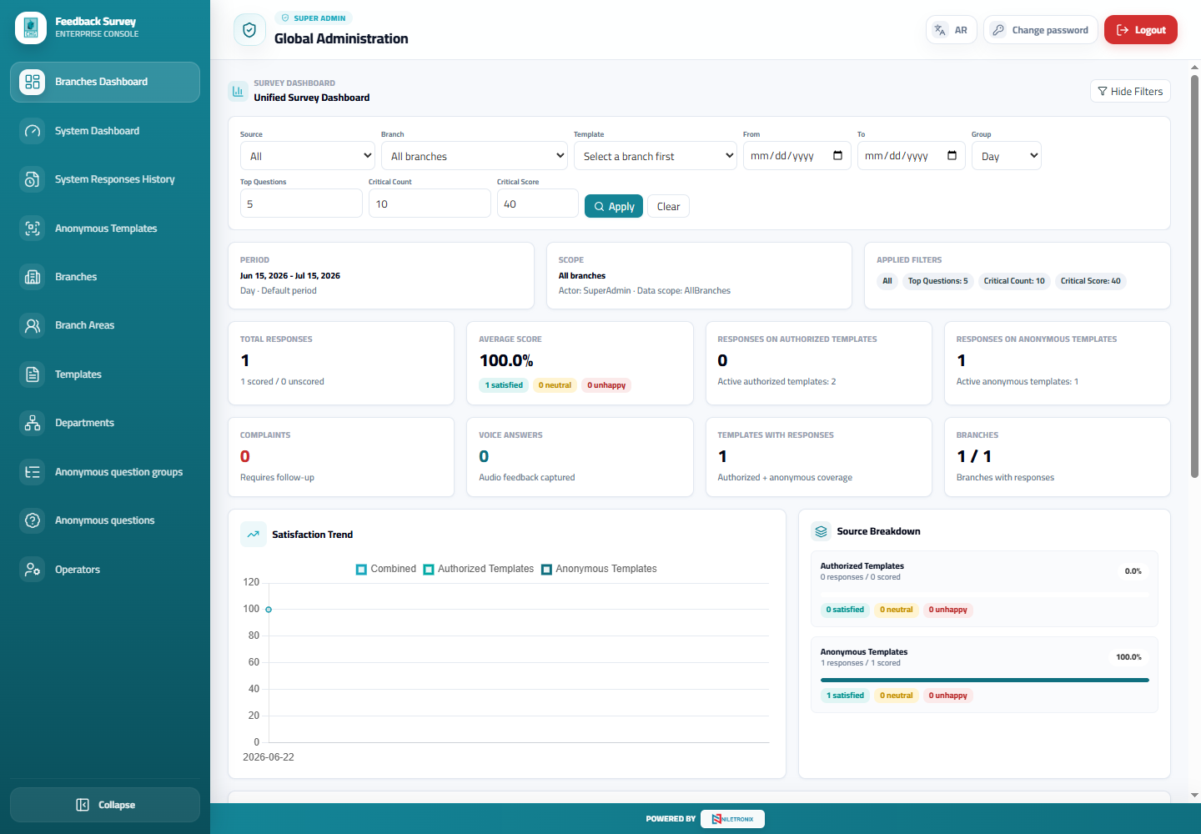

3. لوحة النظام
المسار: /reports/system-dashboard
تعرض ملخص أداء النظام على مستوى الفروع والإدارات والمشغلين والردود.
• استخدم هذه الصفحة لتنفيذ المهام المعروضة حسب صلاحيات الحساب.
• راجع الأزرار والفلاتر والجداول وإجراءات فتح التفاصيل كما تظهر في الصورة.
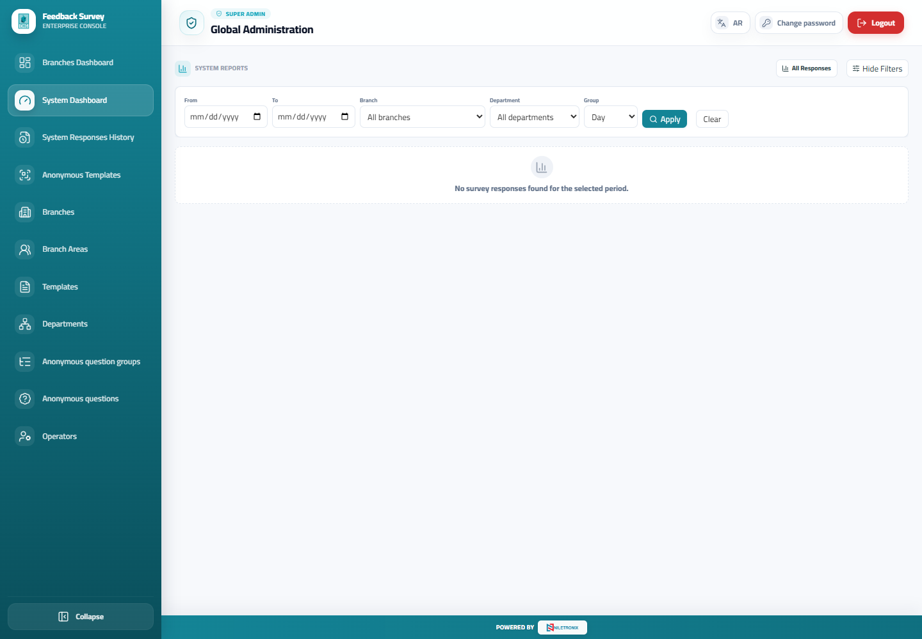

4. سجل ردود النظام
المسار: /reports/system-responses
تعرض تاريخ الردود على مستوى النظام مع أدوات البحث والفرز وفتح التفاصيل.
• استخدم هذه الصفحة لتنفيذ المهام المعروضة حسب صلاحيات الحساب.
• راجع الأزرار والفلاتر والجداول وإجراءات فتح التفاصيل كما تظهر في الصورة.
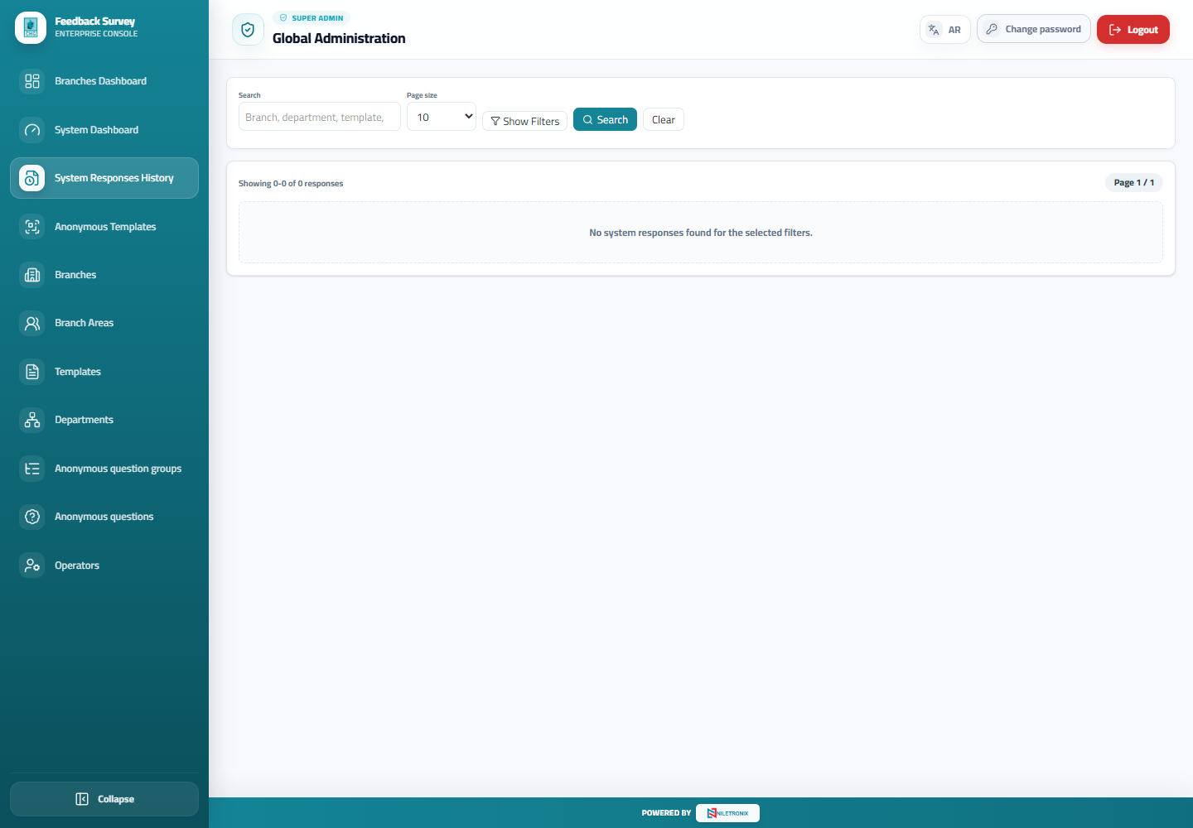

5. القوالب العامة
المسار: /anonymous-templates
تعرض قوالب Anonymous Templates وروابطها العامة وإعدادات الأسئلة والردود.
• استخدم هذه الصفحة لتنفيذ المهام المعروضة حسب صلاحيات الحساب.
• راجع الأزرار والفلاتر والجداول وإجراءات فتح التفاصيل كما تظهر في الصورة.
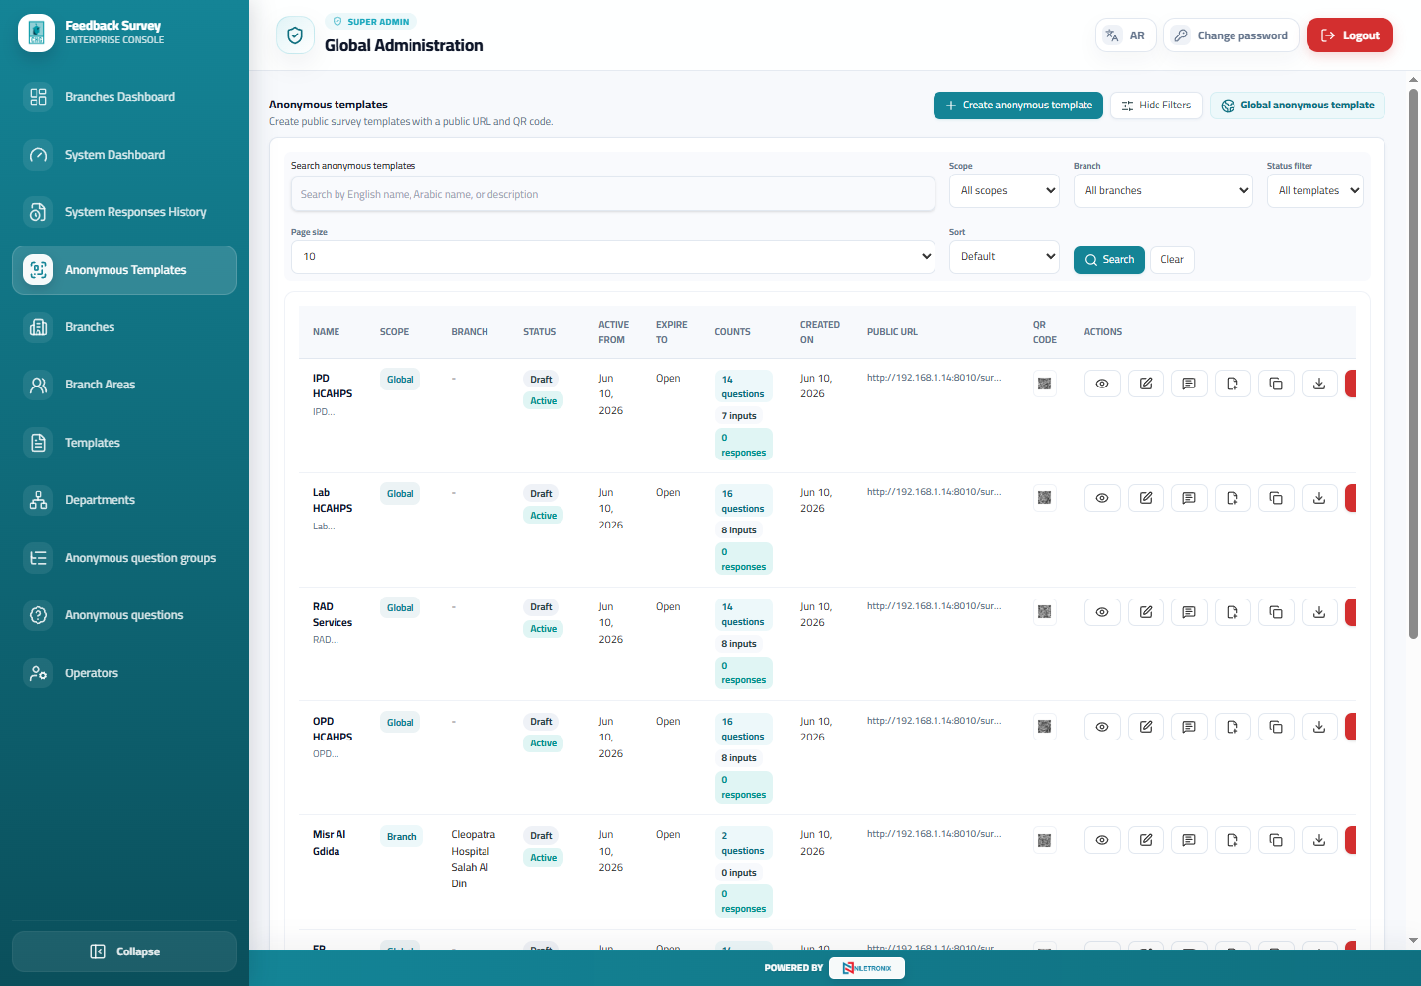

6. الفروع
المسار: /branches
تعرض قائمة الفروع مع البحث والفرز والتنقل، وتستخدم لإدارة بيانات الفروع وفتح تفاصيل كل فرع.
• استخدم هذه الصفحة لتنفيذ المهام المعروضة حسب صلاحيات الحساب.
• راجع الأزرار والفلاتر والجداول وإجراءات فتح التفاصيل كما تظهر في الصورة.
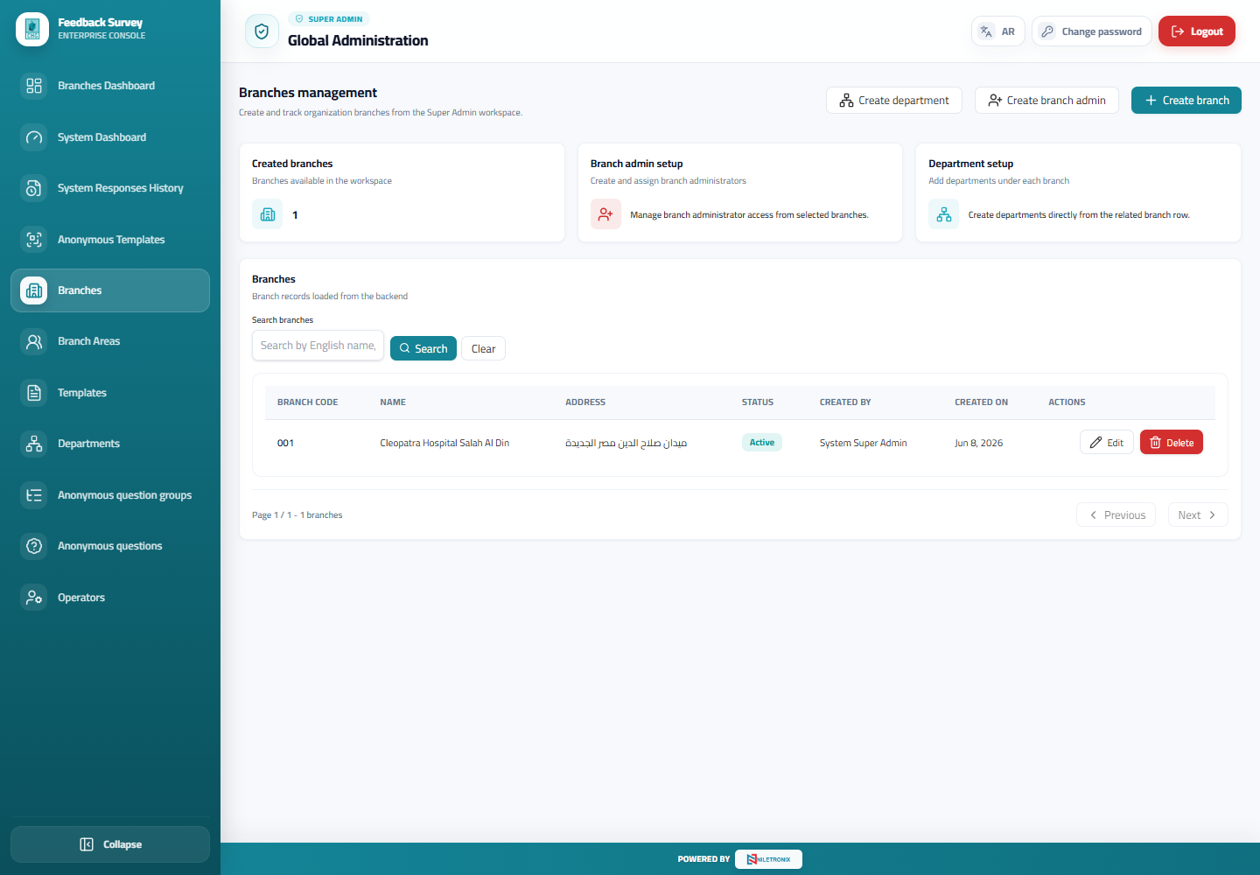

7. مناطق الفروع
المسار: /branch-areas
تعرض حسابات مناطق الفروع والفروع المرتبطة بكل حساب مع إجراءات الإدارة حسب الصلاحيات.
• استخدم هذه الصفحة لتنفيذ المهام المعروضة حسب صلاحيات الحساب.
• راجع الأزرار والفلاتر والجداول وإجراءات فتح التفاصيل كما تظهر في الصورة.
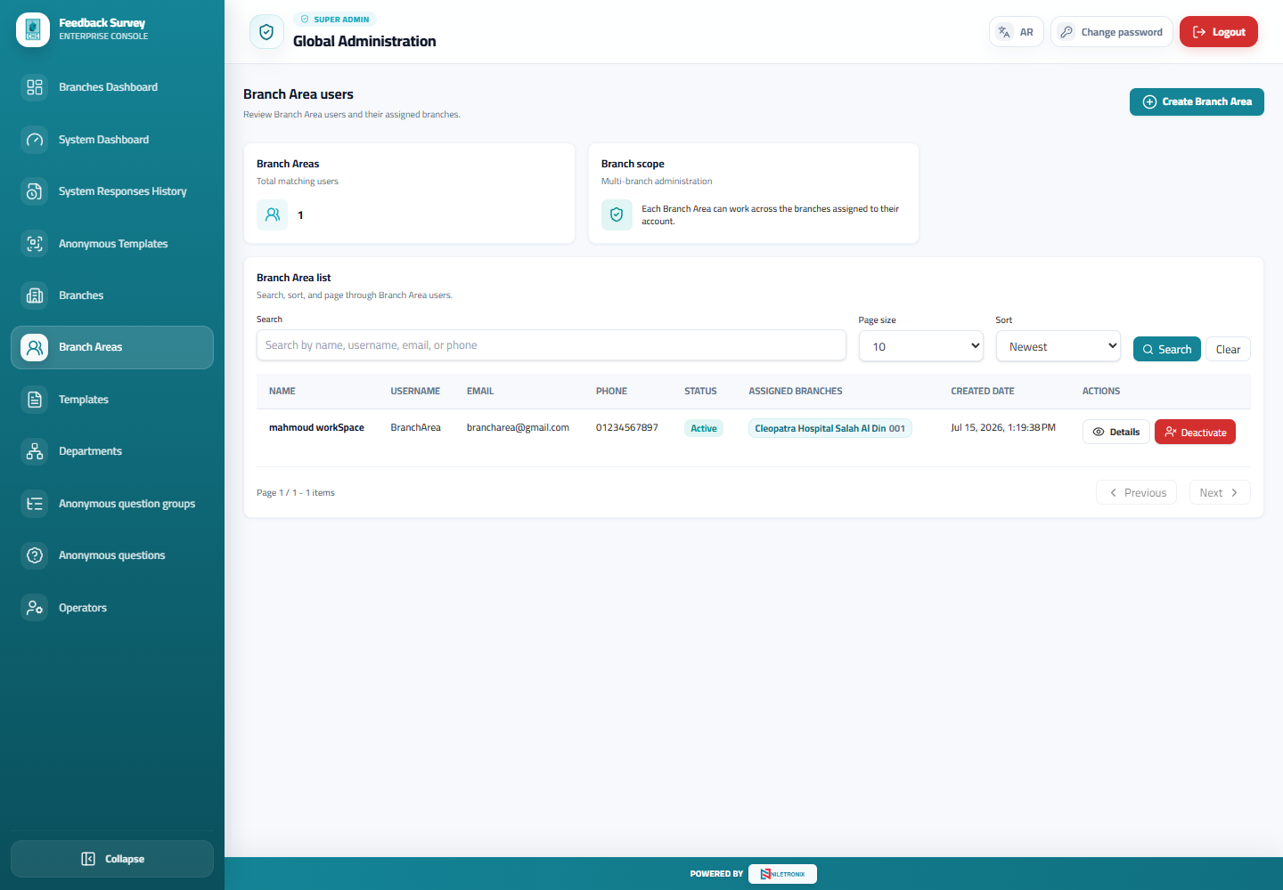

8. إنشاء منطقة فروع
المسار: /branch-areas/create
تستخدم لإنشاء حساب Branch Area وربطه بمجموعة فروع يمكنه العمل عليها بعد اختيار الفرع.
• استخدم هذه الصفحة لتنفيذ المهام المعروضة حسب صلاحيات الحساب.
• راجع الأزرار والفلاتر والجداول وإجراءات فتح التفاصيل كما تظهر في الصورة.
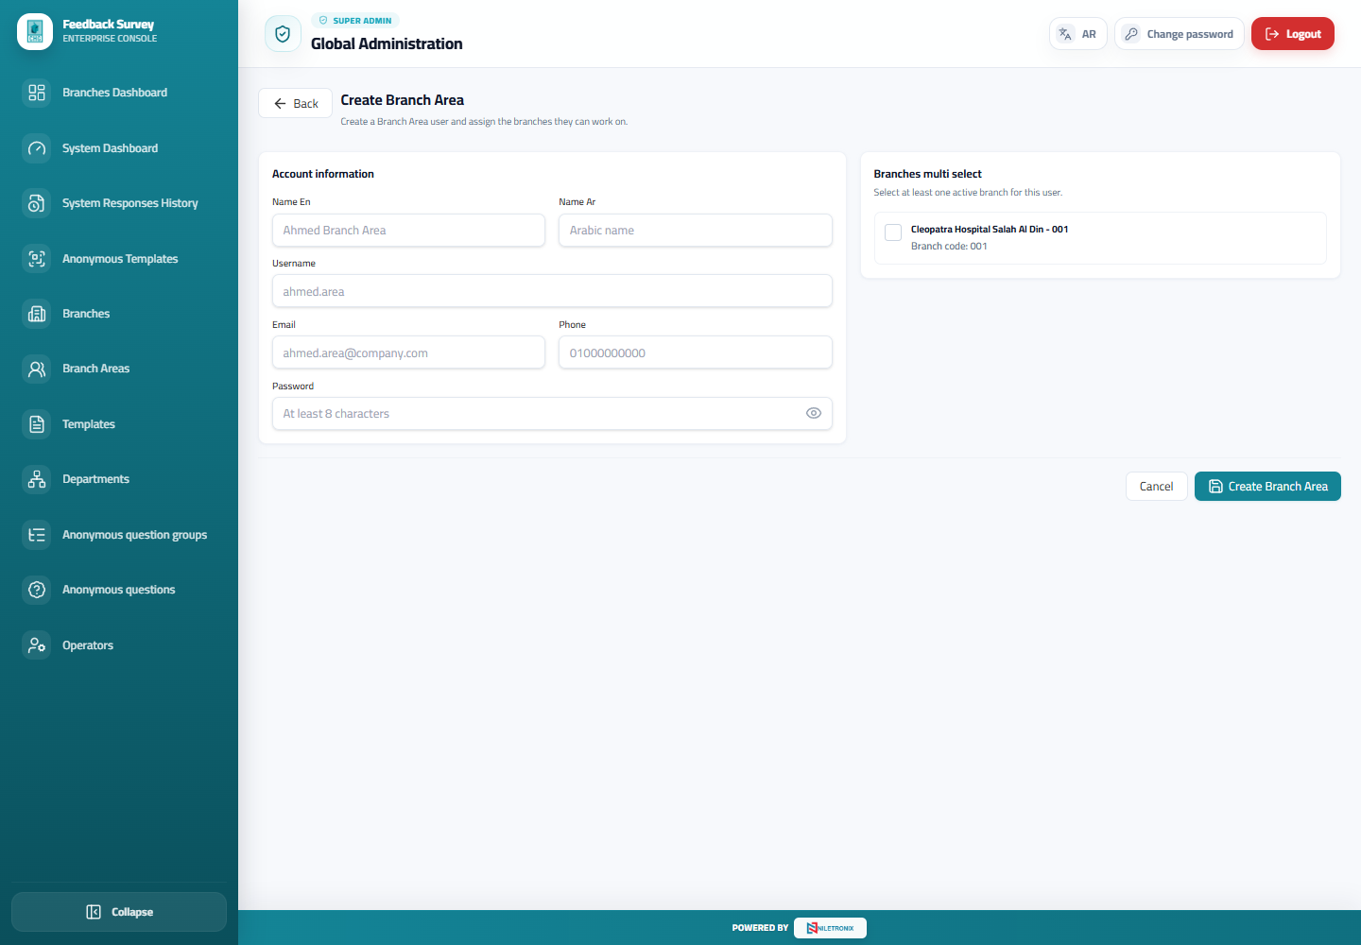

9. كتالوج القوالب
المسار: /templates
يعرض قوالب الاستبيانات على مستوى النظام مع البحث والفلاتر ونسخ معرف القالب أو الرابط العام.
• استخدم هذه الصفحة لتنفيذ المهام المعروضة حسب صلاحيات الحساب.
• راجع الأزرار والفلاتر والجداول وإجراءات فتح التفاصيل كما تظهر في الصورة.
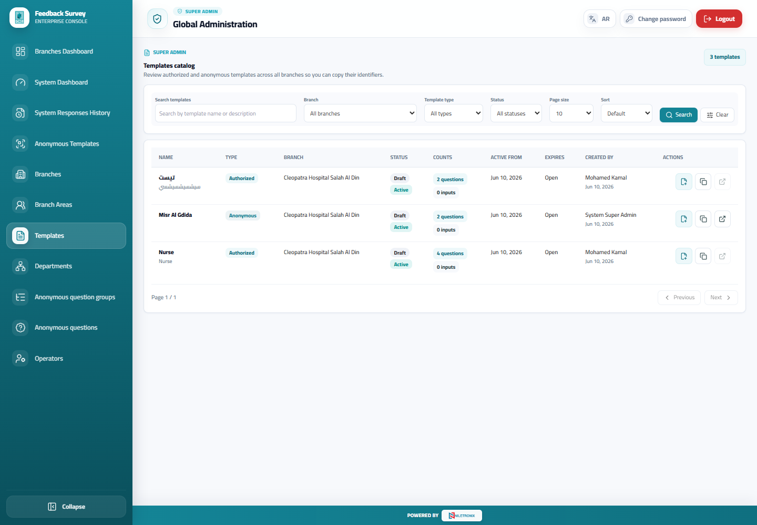

10. الإدارات
المسار: /departments
تعرض الإدارات وأدوات إدارتها ومتابعة مسؤوليها والمشغلين.
• استخدم هذه الصفحة لتنفيذ المهام المعروضة حسب صلاحيات الحساب.
• راجع الأزرار والفلاتر والجداول وإجراءات فتح التفاصيل كما تظهر في الصورة.
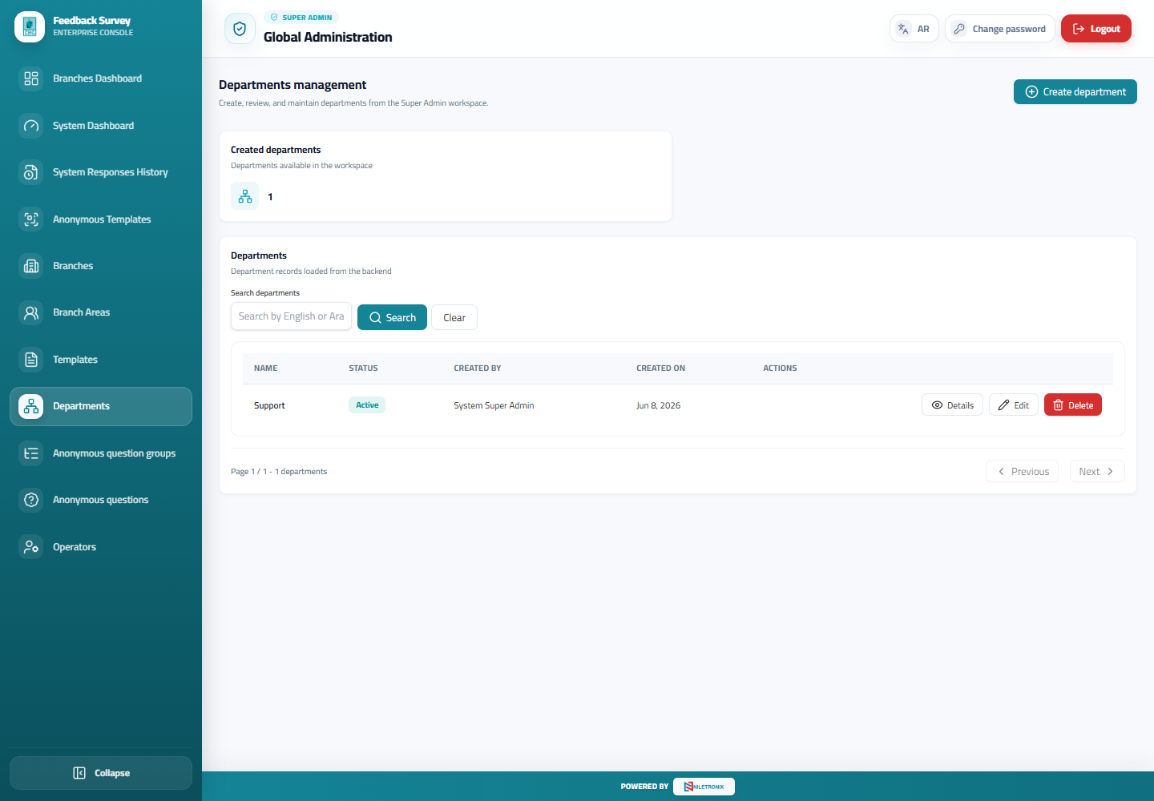

11. مجموعات الأسئلة العامة
المسار: /global-question-groups
تستخدم لإدارة مجموعات الأسئلة الخاصة بالقوالب العامة.
• استخدم هذه الصفحة لتنفيذ المهام المعروضة حسب صلاحيات الحساب.
• راجع الأزرار والفلاتر والجداول وإجراءات فتح التفاصيل كما تظهر في الصورة.
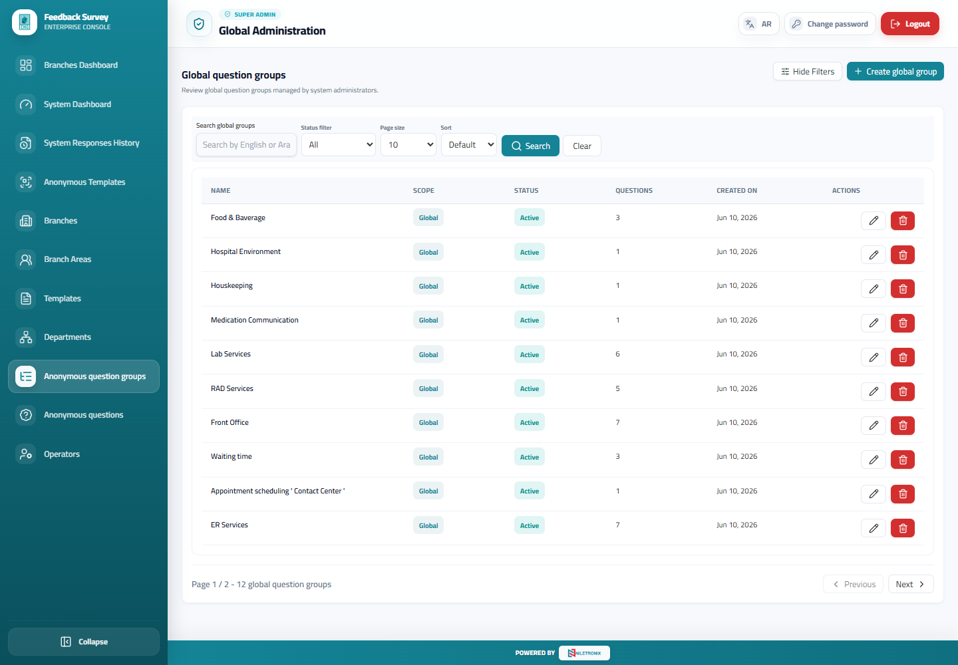

12. الأسئلة العامة
المسار: /global-questions
تستخدم لإنشاء وإدارة الأسئلة العامة وربطها بالمجموعات وتحديد نوع الإجابة.
• استخدم هذه الصفحة لتنفيذ المهام المعروضة حسب صلاحيات الحساب.
• راجع الأزرار والفلاتر والجداول وإجراءات فتح التفاصيل كما تظهر في الصورة.
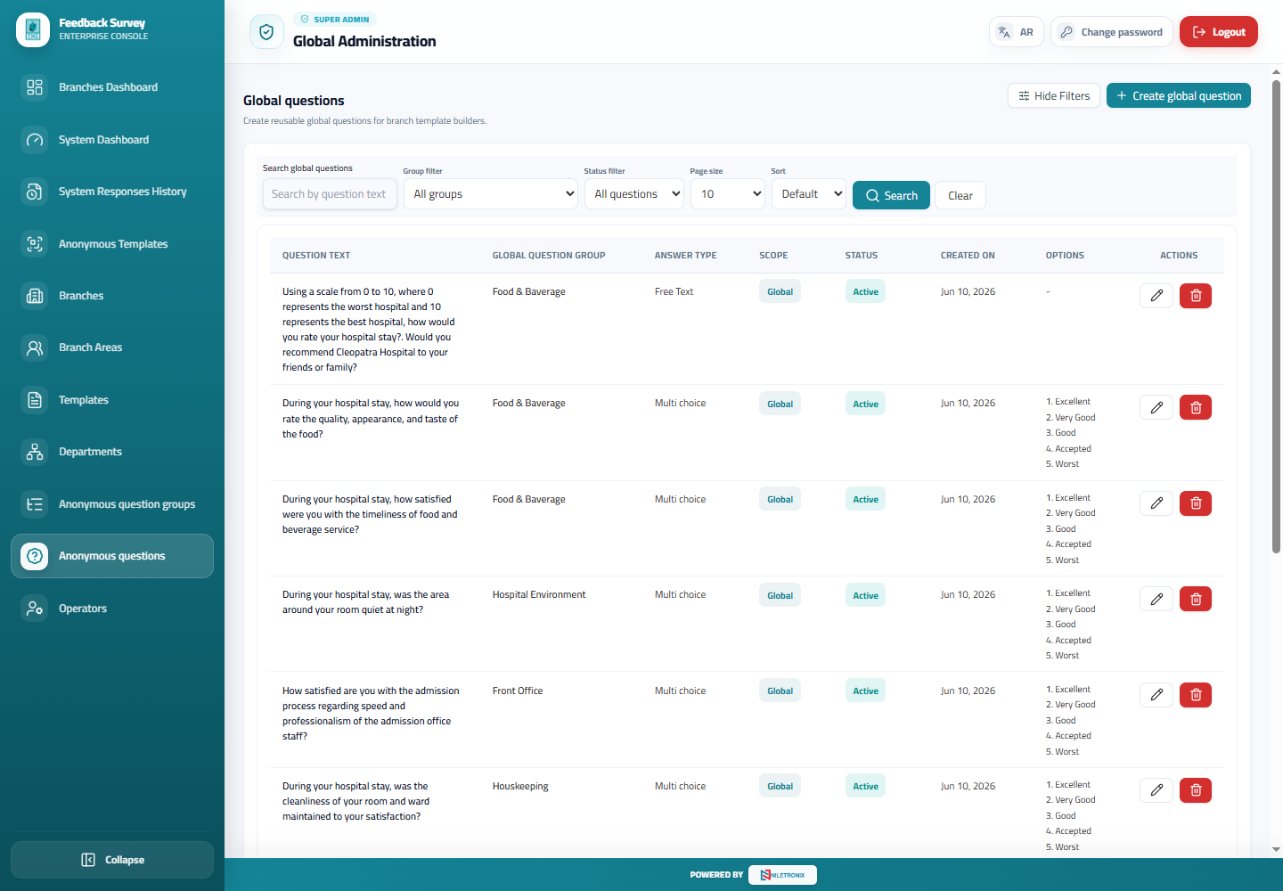

13. المشغلون
المسار: /operators
تعرض المشغلين وتتيح إنشاء وتعديل وتعطيل واسترجاع الحسابات وربط القوالب بالمشغل.
• استخدم هذه الصفحة لتنفيذ المهام المعروضة حسب صلاحيات الحساب.
• راجع الأزرار والفلاتر والجداول وإجراءات فتح التفاصيل كما تظهر في الصورة.
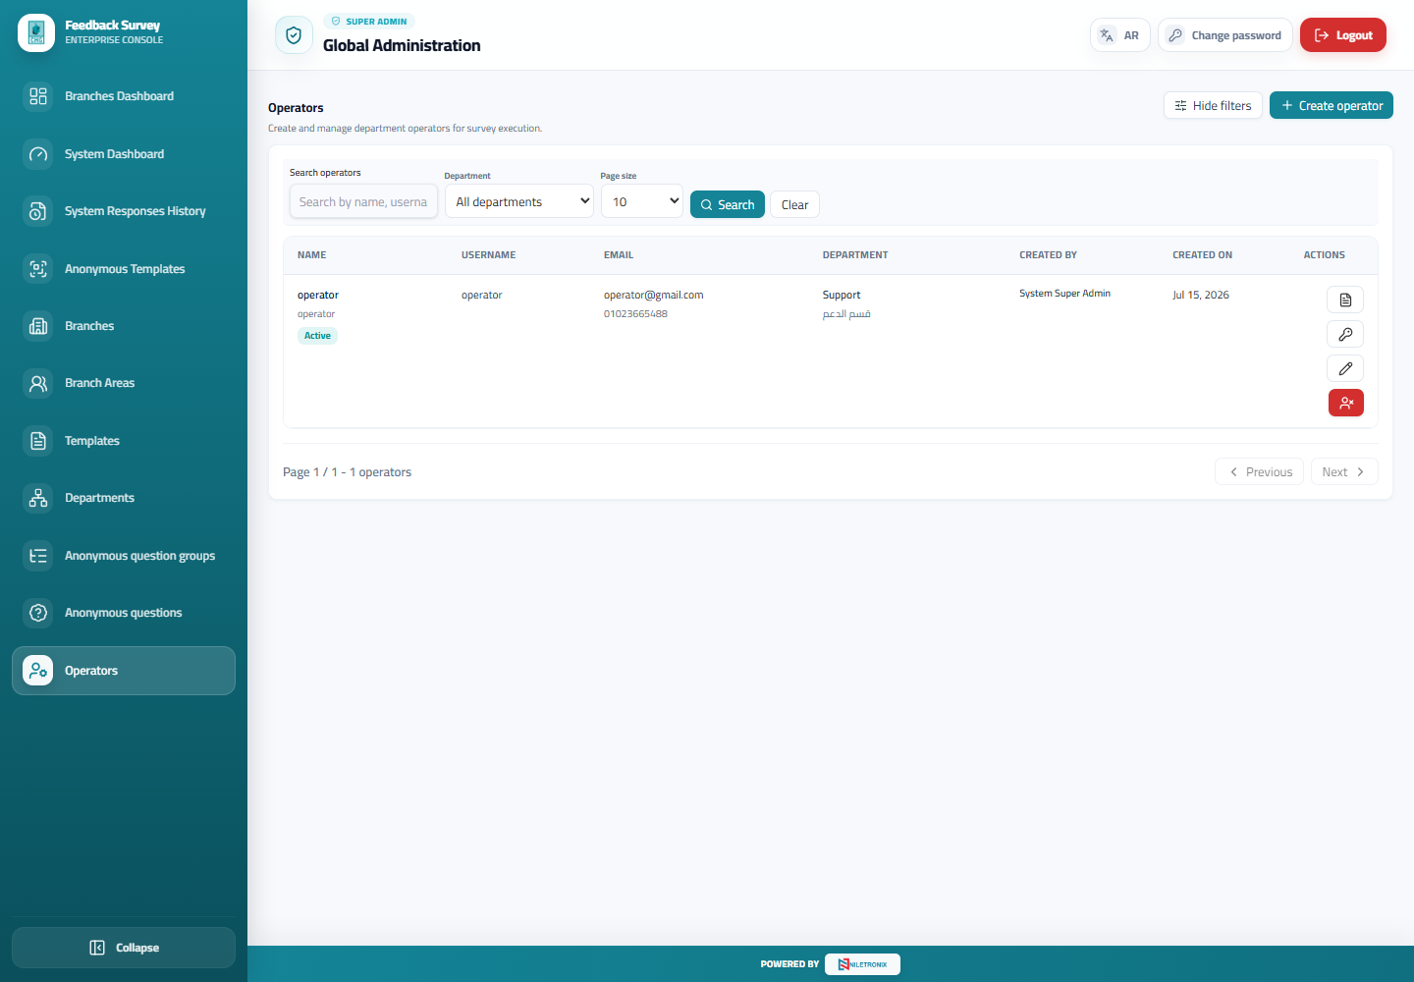

14. ردود القوالب الداخلية
المسار: /reports/survey-dashboard/internal-responses
تعرض سجل الردود الداخلية Authorized Templates مع الفلترة وفتح التفاصيل عند توفر بيانات.
• استخدم هذه الصفحة لتنفيذ المهام المعروضة حسب صلاحيات الحساب.
• راجع الأزرار والفلاتر والجداول وإجراءات فتح التفاصيل كما تظهر في الصورة.
